Конспект занятия «Кубанская ярмарка» для детей подготовительной группы

Составитель: Андреева Наталья Петровна, воспитатель высшей категории МБДОУ № 10 г. Апшеронска, Краснодарского края
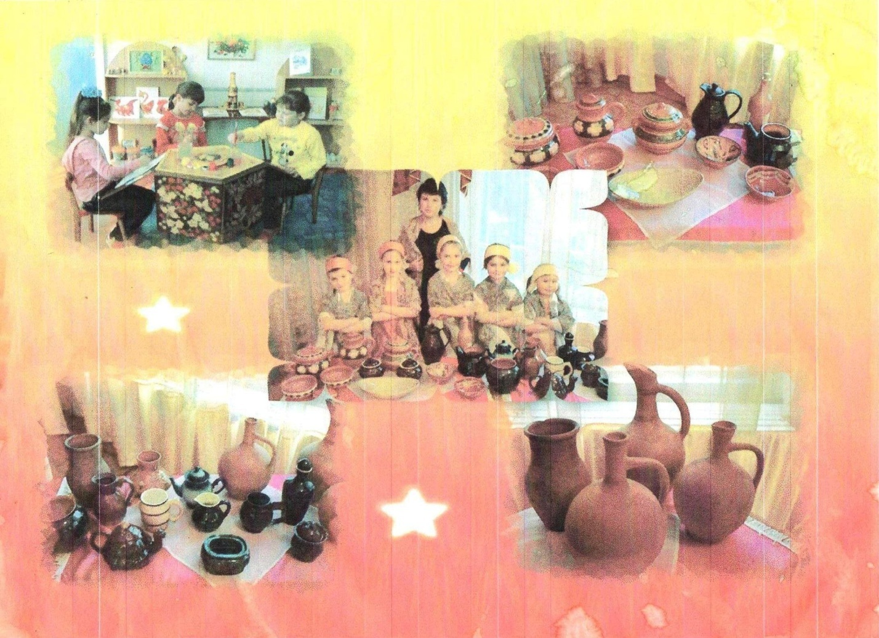
Цель:

Познакомить детей с гончарным искусством.
Учить видеть красоту и разнообразие формы посуды.
Учить детей лепить посуду.
Развивать интерес к труду гончара, народным традициям, обычаям.
Развивать самостоятельность, творчество, художественный вкус.
Воспитывать уважение к кубанскому народному творчеству, народным мастерам,
интерес к быту Кубани.
Вызывать желание поддерживать народные традиции.

Материал к занятию:
глина, гончарный круг, атрибуты к играм, танцам, предметы народного творчества.

Ход занятия.
Воспитатель:
-За окном весна, чудесное время у нас на Кубани. Долгими зимними вечерами люди коротали время за любимыми занятиями: за вязанием, шитьём, вышиванием, плетением, за изготовлением глиняной посуды, игрушек.
Вечера бывали длинные
И лепили там из глины.
Вся посуда там не простая,
А чудесно расписная.
Стук в дверь. Заходят гончар Назар и его сын Макар.
Назар:
- Здравствуйте ребята.
Воспитатель:
- А чьи вы будите?
Назар:
- Я Назар – гончар, а это мой сын Макар, будущий гончар.
Воспитатель:
- А куда вы путь держите?
Назар:
- Мы ехали на ярмарку, посуду продавать, да конь наш расковался. Вот кузнец пока нашего коня подкуёт, мы зашли к вам водицы попросить.
Воспитатель предлагает воды испить из кувшина.
Назар:
- А не поедете ли вы с нами на ярмарку?
Воспитатель:
-Нет, постойте, погодите!
Прежде дело покажите.
Назар: (показ слайд шоу «Гончарный промысел»)
- Мы познакомим вас с гончарным искусством. Глиняную посуду в давние времена называли - утварь. Сначала её лепили руками, потом придумали гончарный круг.
Он похож на станок для лепки. Гончарный круг давал возможность быстрее лепить посуду. Затем посуду обжигали. Глиняные мастера украшали её орнаментом, который придумывали сами. Основными видами гончарной посуды были крынки, в которых хранили молоко, глэчики – посуда с высоким, широким горлом, кувшины с ручками, горшки – цветочники, макитры.
Ребята, давайте вылепим посуду из глины.
( Назар подсказывает, как лучше вылепить форму, загладить неровности. Самостоятельная работа детей. Дети показывают гостям свои работы и называют, какую посуду они вылепили, как её можно использовать),
Воспитатель предлагает взять посуду, сделанную детьми.
Воспитатель:
- Надо нам повеселиться,
Да в дорогу торопиться.
Хоровод «Вареники», с элементами пальчиковой гимнастики. ( расшифровать)
Воспитатель:
- Солнце яркое встаёт
Спешит на ярмарку народ.
А на ярмарке - товары.
Продаются самовары,
Продаются чашки, плошки
И весёлые матрёшки.
Налетайте, налетайте, покупайте, покупайте.
1 – ребёнок:
- Подходите, покупайте!
2 – ребёнок:
- Ярмарка открывается, товары отпускаются.
3 – ребёнок:
- Ложки, да матрёшки.
4 – ребёнок:
- Платочки цветные, подносы расписные.
Назар:
- Тары – бары – растабары.
Расторгуем все товары.
Появляется Баба – Яга.
- Я красавица Яга, рассердилась на кота
Мышку серую ловил, всю посуду перебил.
Макар:
- Вы скажите, мне, откуда, появилось это чудо.
Баба – Яга:
- Там где любят песни, пляски,
Там рождаются и сказки.
Вы споёте для старушки, народные частушки?

1 – ребёнок:
- На Кубани мы живём
О родной земле поём.
2 – ребёнок:
- В песне, пляске и труде
Будем первыми везде.
3 – ребёнок:
- Велика и необъятна вся кубанская земля.
4– ребёнок:
Урожаями богаты наши нивы и поля.
Назар:
- Мой сынок - молодец,
И танцор и певец.
Он всех вас развеселил,
Петь частушки научил.
Воспитатель:
- Баба Яга поиграй с детьми.
Игра « Дразнилка».
Воспитатель:
- Как у наших у ворот
Собирается народ.
Все хотят танцевать
И платками помахать.

Танец с платками.

Назар:
- Отправляться нам пора
В путь дорогу, детвора.

Гости уходят.

Воспитатель:
- Ребята, вам понравилось на ярмарке? Что вы узнали нового? Что вам понравилось?
Это бала кубанская ярмарка! А Кубань – это наша малая родина: то место, где мы живём, где живут наши родители, друзья. Кубань – это величавые горы, леса, реки, плодородная земля, ласковое море, тёплый климат. Так давайте беречь и любить нашу Родину, дорожить её богатствами.

Песня о Кубани.

